4. Prikaz softvera

Pokretanje aplikacije:

Aplikacija se pokreće u web browser-u tako što su napiše u URL polje: localhost:4200

Prva stranica koja se prikazuje je stranica a registraciju korisnika, odnosno otvaranje naloga u Document drive-u.

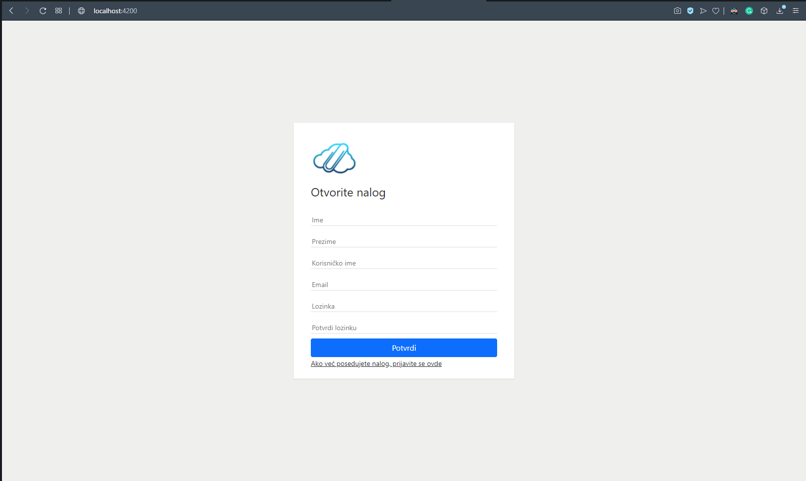

Ako korisnik već poseduje nalog onda je potrebno da klikne na link koji će ga preusmeriti na drugu stranicu aplikacije, odnosno otvoriće mu se stranica prijavi se.

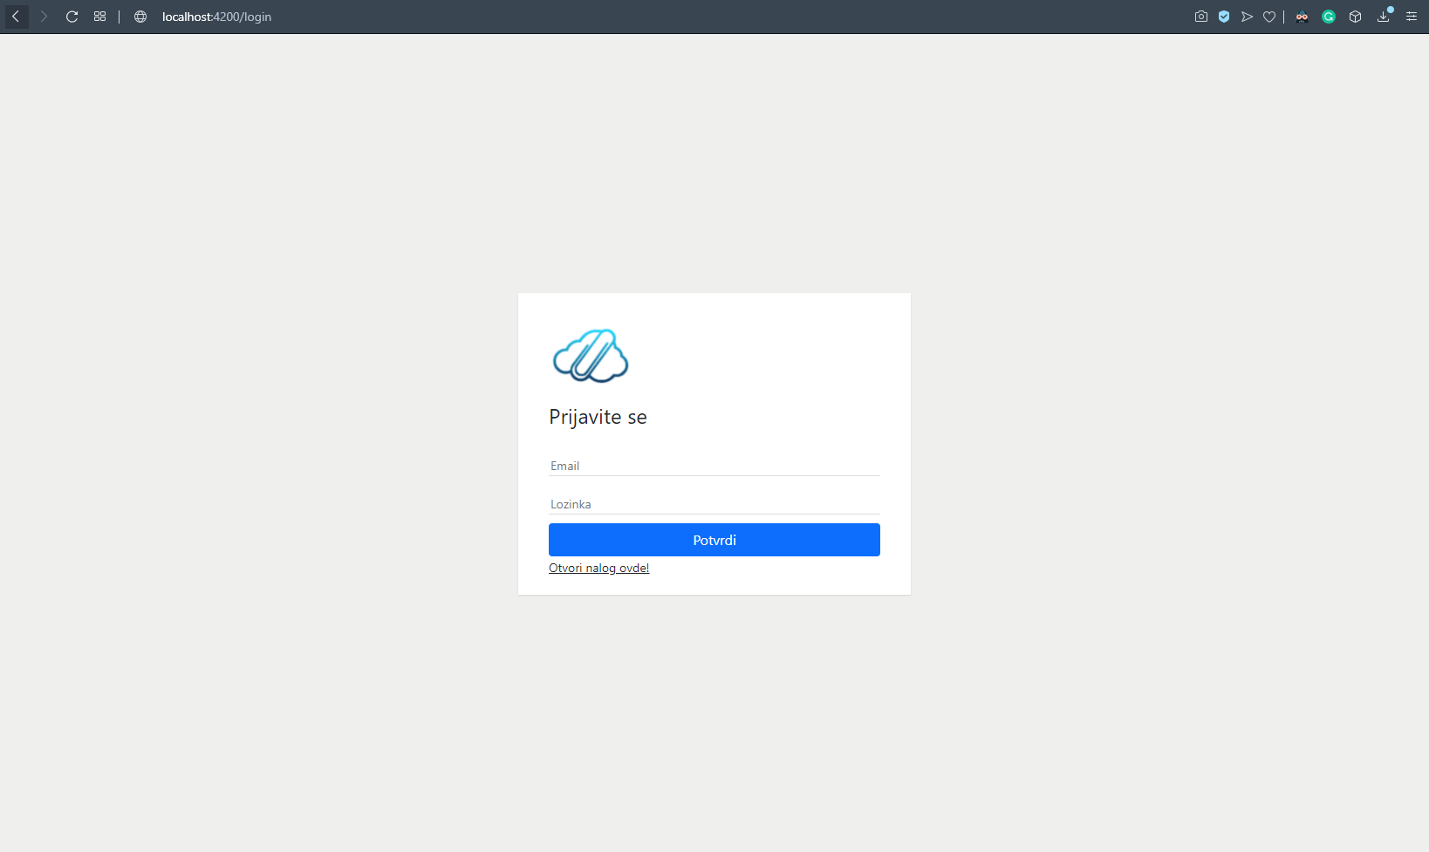

Kada se korisnik registruje ili prijavi na svoj drive otvara mu se glavna stranica Document drive-a.

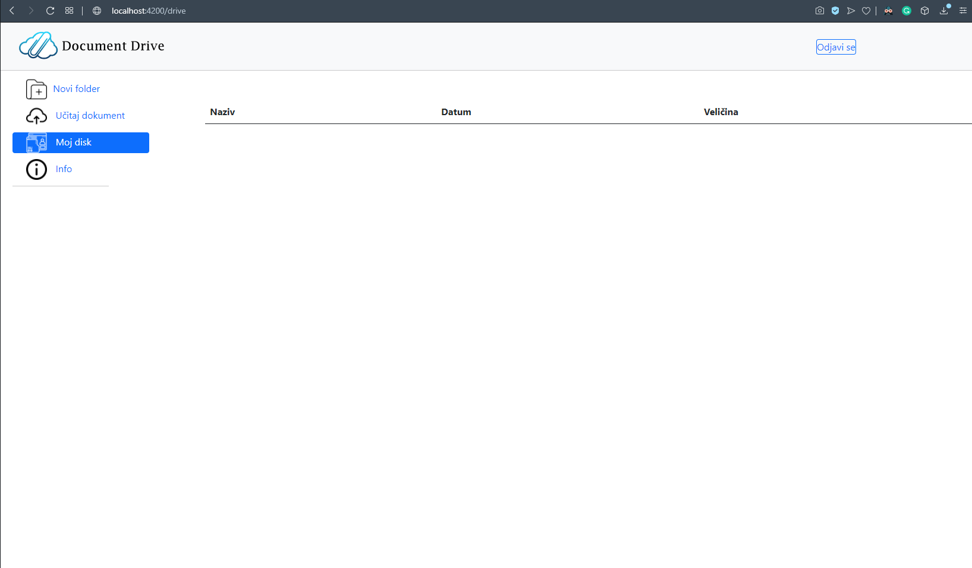

Učitavanje datoteke

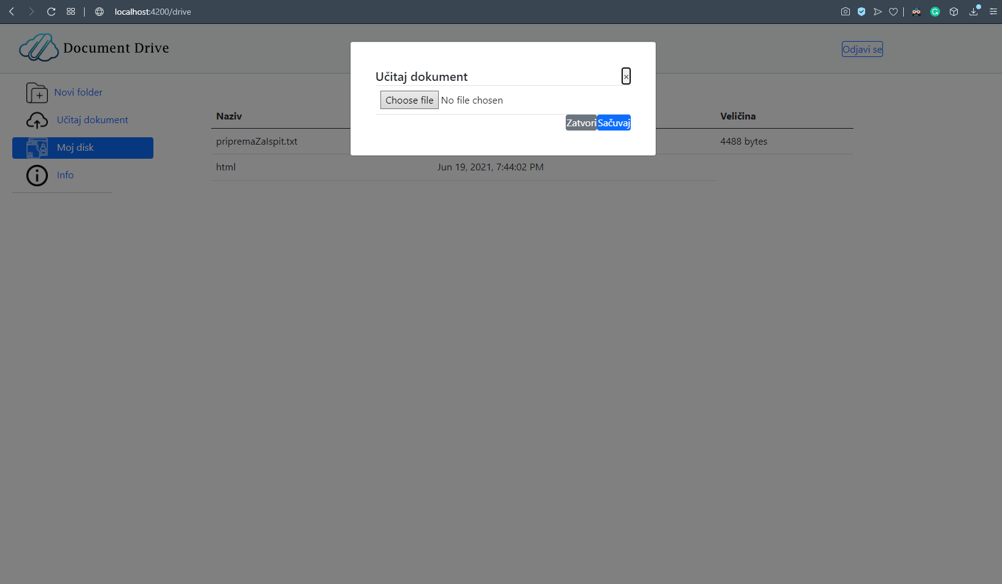

Kreiranje foldera

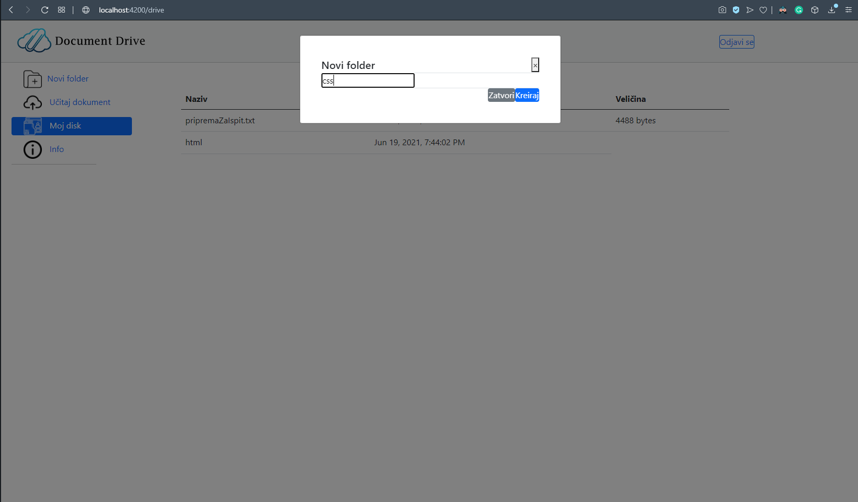

Izgled drive korisnika, dodat je dokument i kreirana su dva foldera.

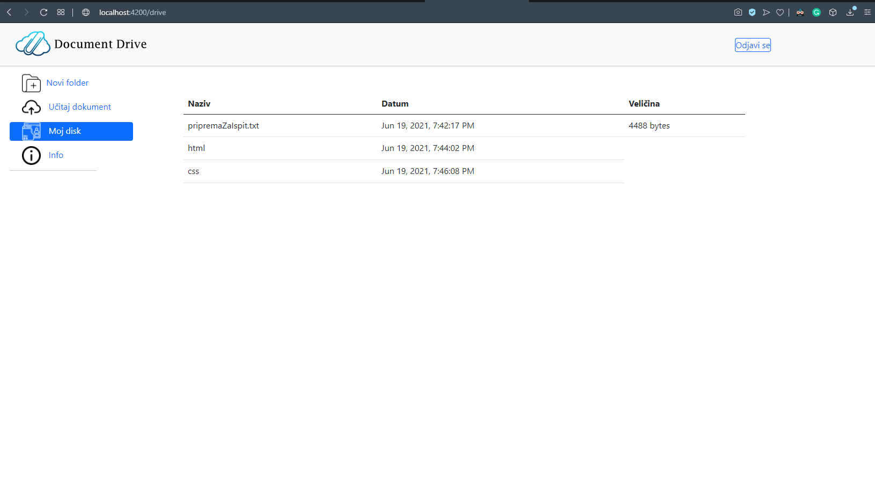

Klikom na info dugme otvara se prozor koji pirkazuje informacije o aplikaciji.

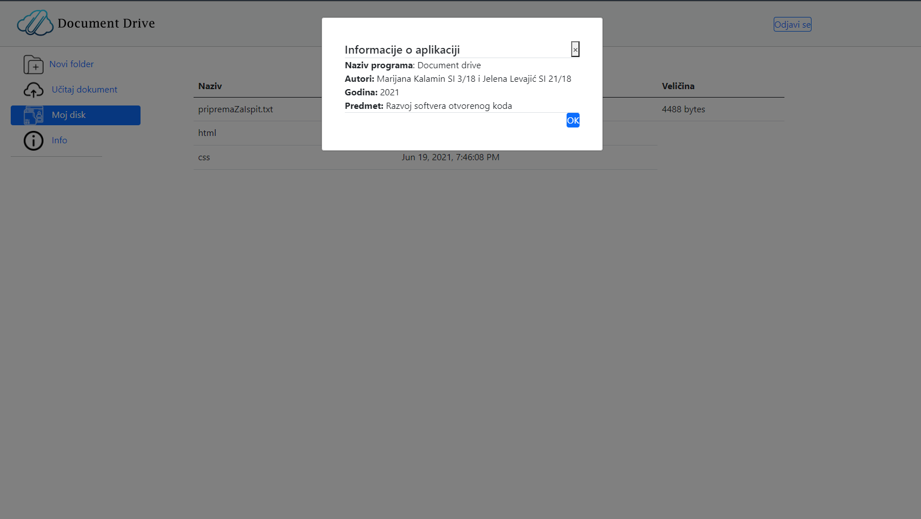

U folderu css dodata je datoteka.

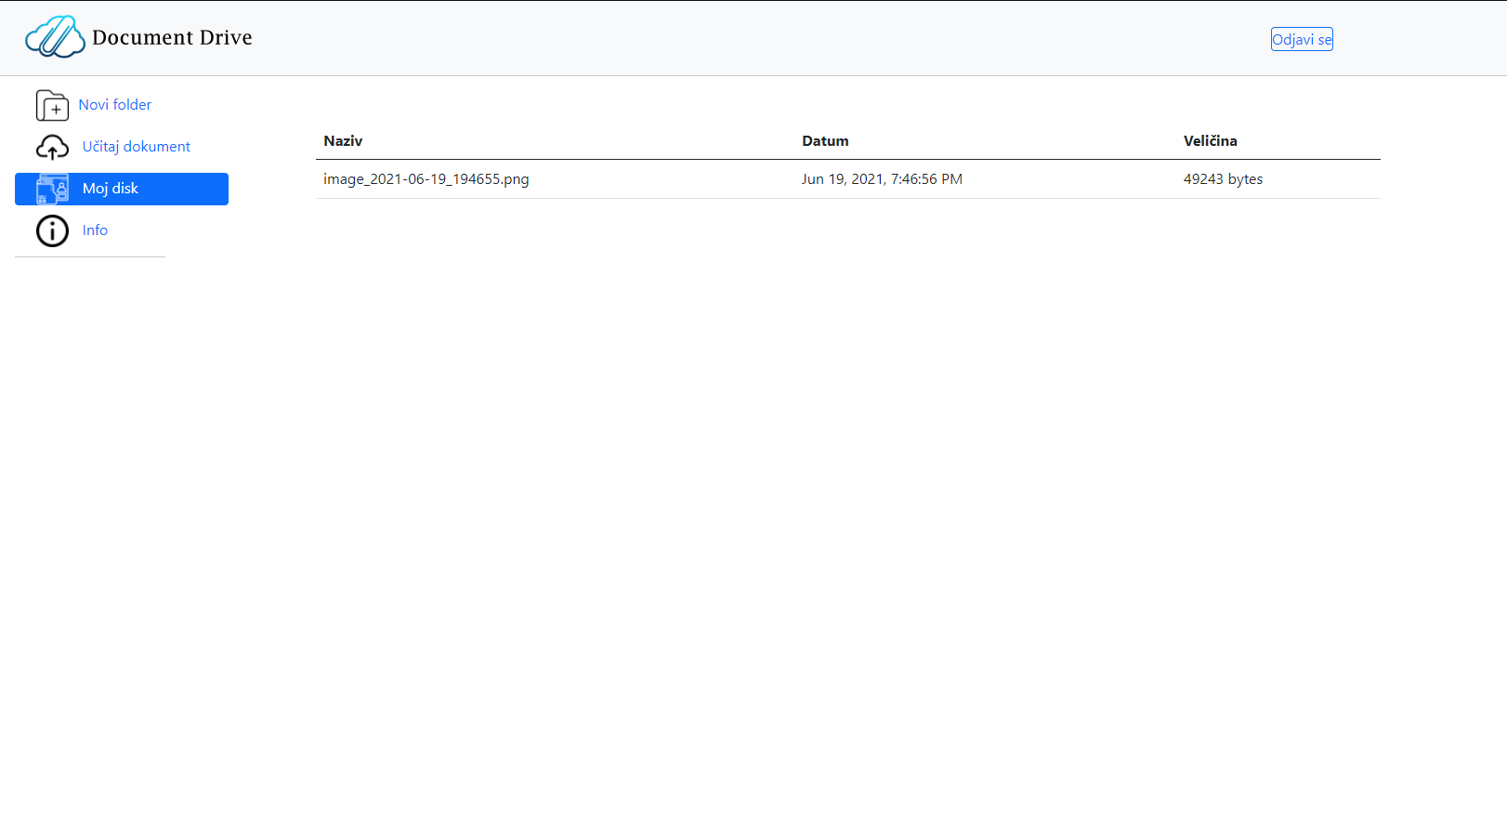

Prelaskom miša preko datoteke pojavljuju se tri funkcionalnosti vezane za datoteku. Korisnik može da preuzme i obriše datoteku, a klikom na ikonicu za deljenje generiše mu se jedinstven link koji služi za pristup deljenoj datoteci.

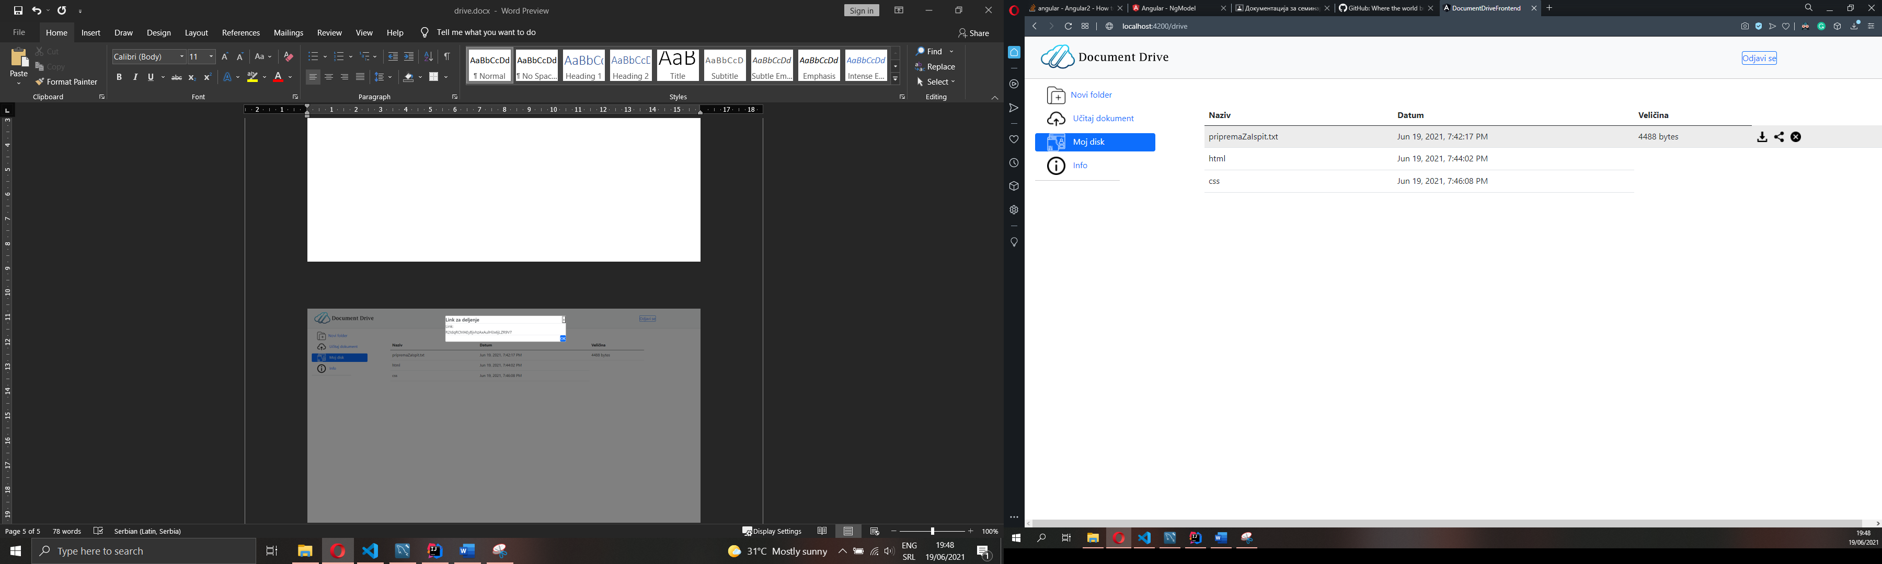

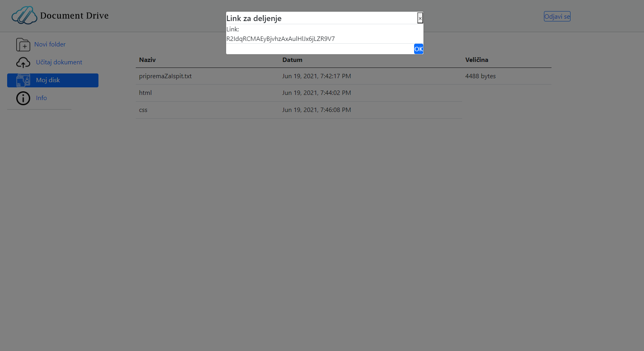

Mobilna verzija aplikacije

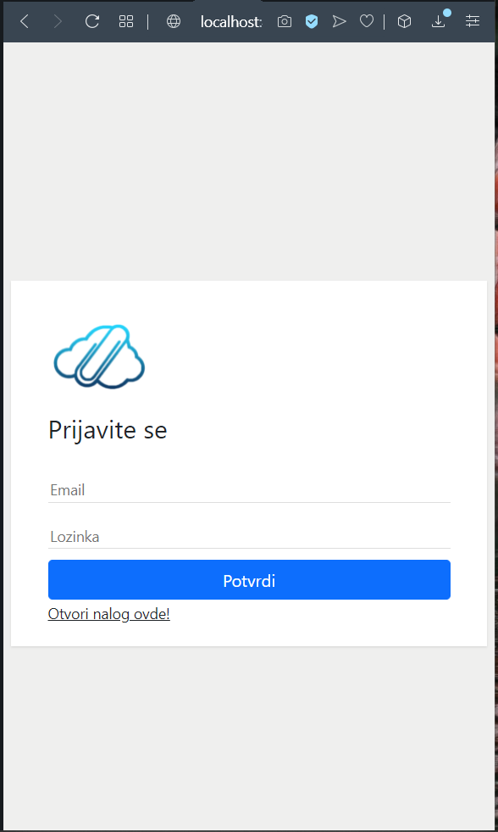

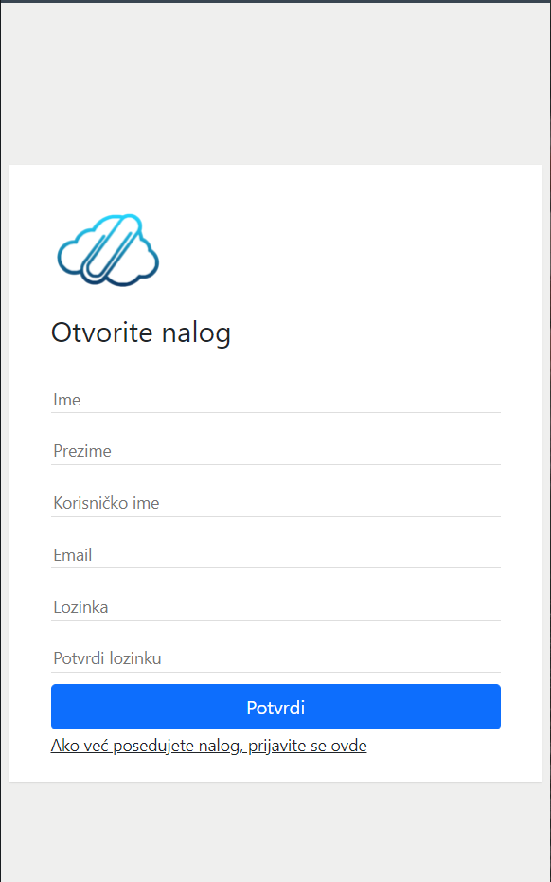

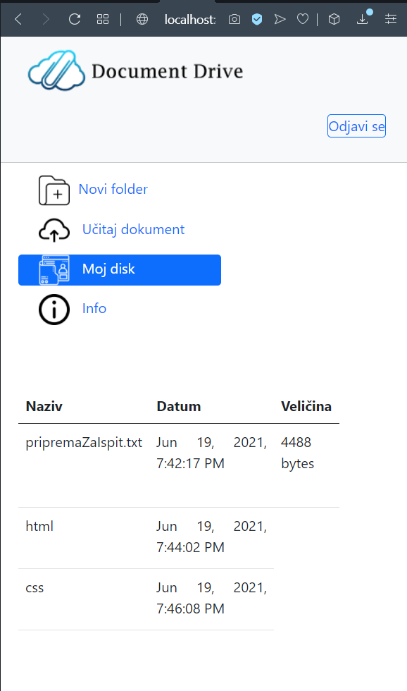

Prikaz implementacije i realizacije softvera, izvornog koda

Izgled glavne stranice i sadržaj odnosno izgled Document Drive-a je formiran koristeći html, css i Bootstrap radni okvir.

U zaglavlju stranice koje je definisano *header* html tagovima se nalazi logo aplikacije i dugme za odjavu korisnika, koji kada se korisnik odjavi preusmerava se na stranicu za prijavljivanje.

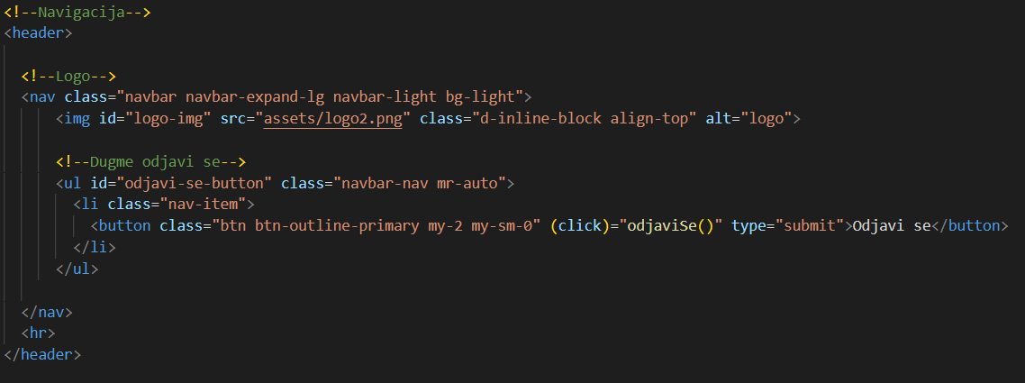  
*Slika Zaglavlje drive stranice*

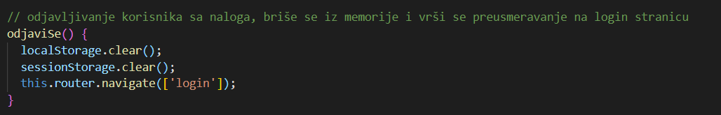

Kreiran je meni sa leve strane koji otvara dodatne prozore kada se klikne na njih, koji imaju određenu akciju, kao što je kreiranje novog foldera na drive-u, učitavanje datotke, prikaz korisnikovog drive-a.

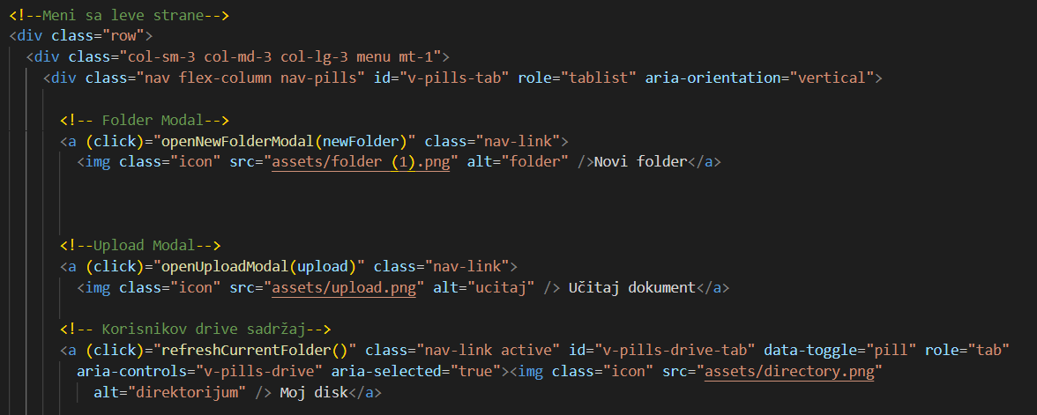

*Slika drive.html stranica, meni sa leve strane*

Kada se klikne na neku stavku iz menija sa leve strane poziva se modal za tu stavku.

Kreiranje novog prozora (modal-a) za funkcionalnost kreiraj novi folder na disku.

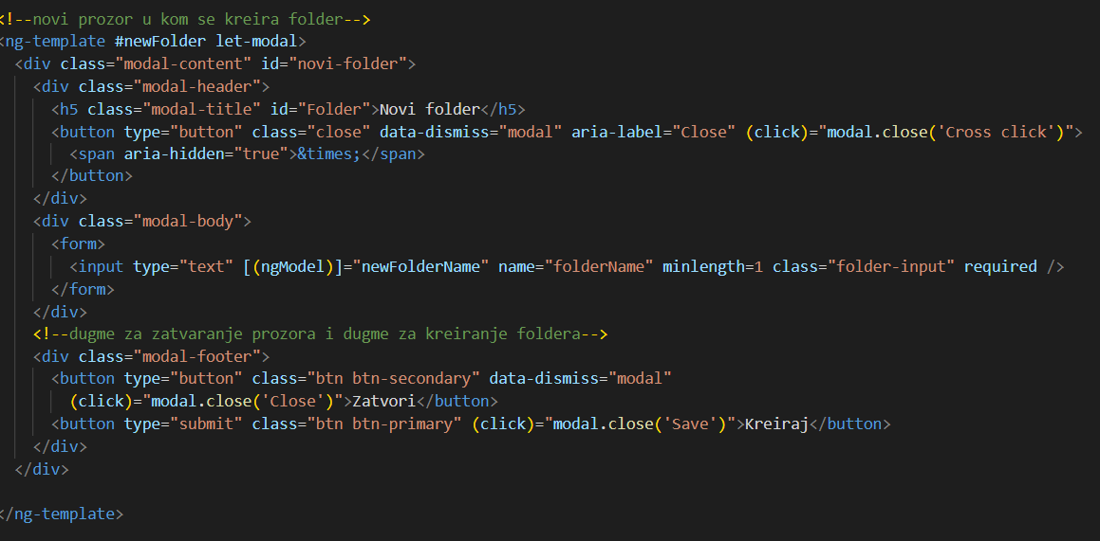  
*Slika modal za kreiranje foldera*

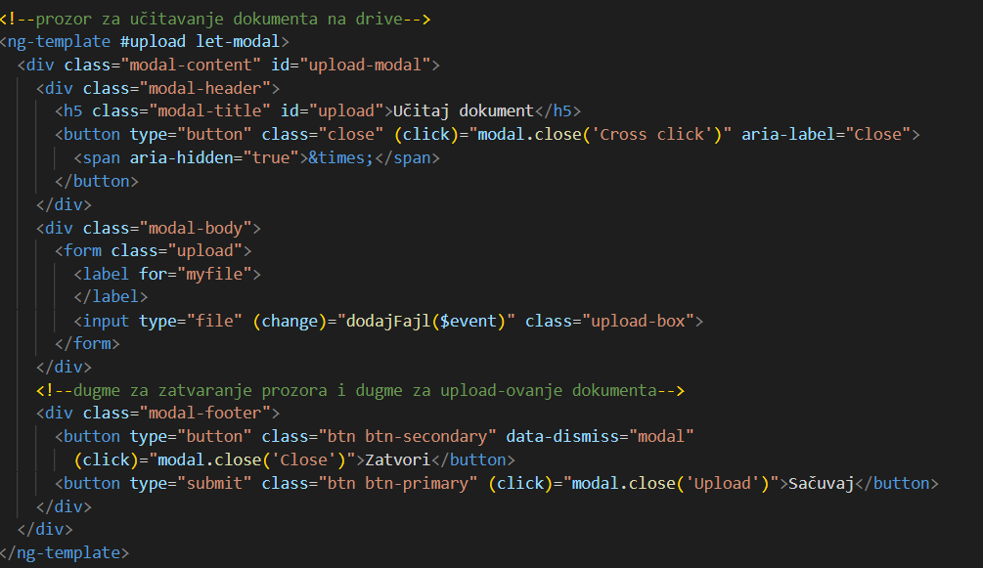  
*Slika modal za učitavanje dokumenta*

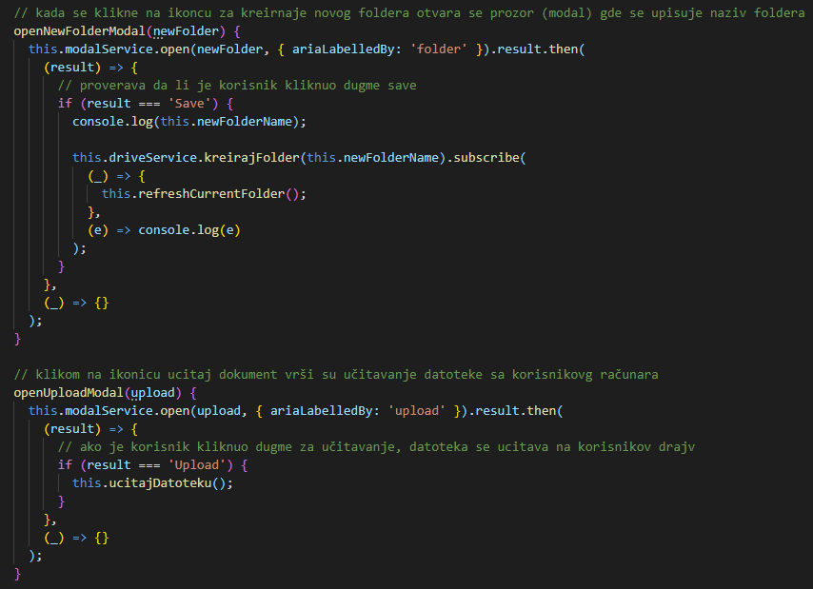

Prelaskom miša preko datoteke pojavljuju se tri funkcionalnosti. Korisnik može da preuzme datoteku, obirše datotku i da generiše link za deljenje datotke.

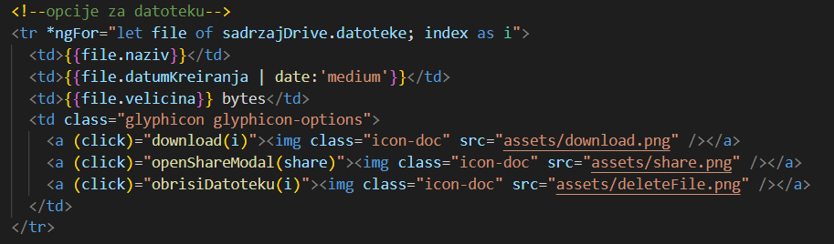  
*Slika Opcije za datoteku*

Kada se pređe mišem preko foldera pojavljuju se dve funkcionalnosti, odnosno brisanje i deljenje foldera. Folder se otvara duplim klikom, i u folder može posle da se učita datoteka.

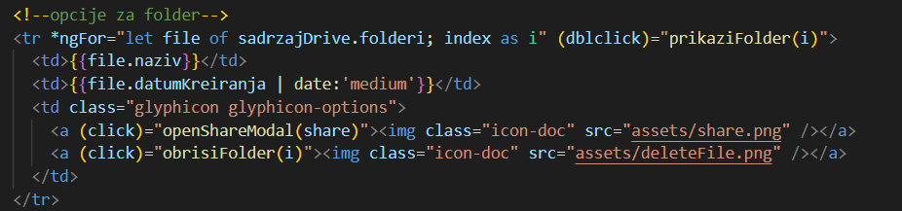  
*Sika Opcije za folder*

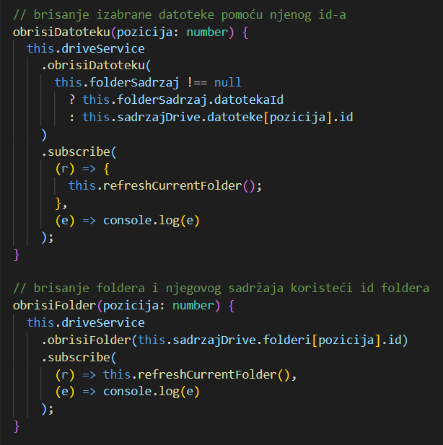 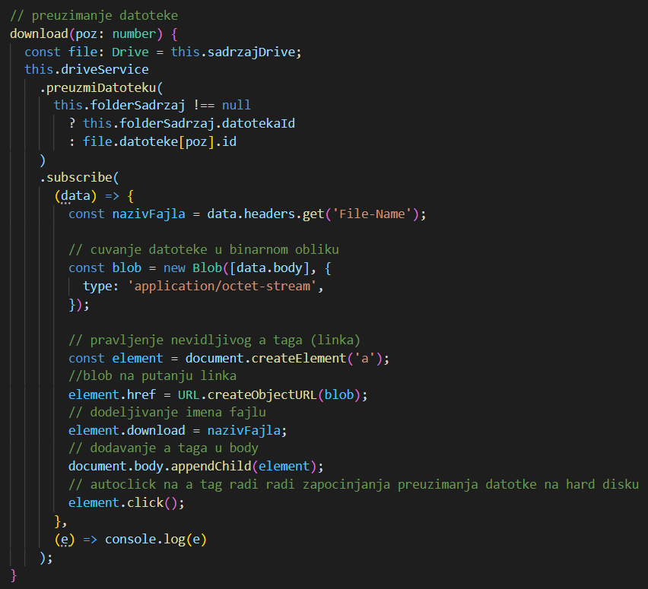

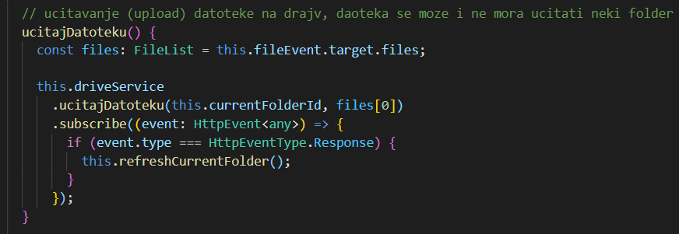

**Implementacija metoda u java programskom jeziku**

Učitaj datoteku

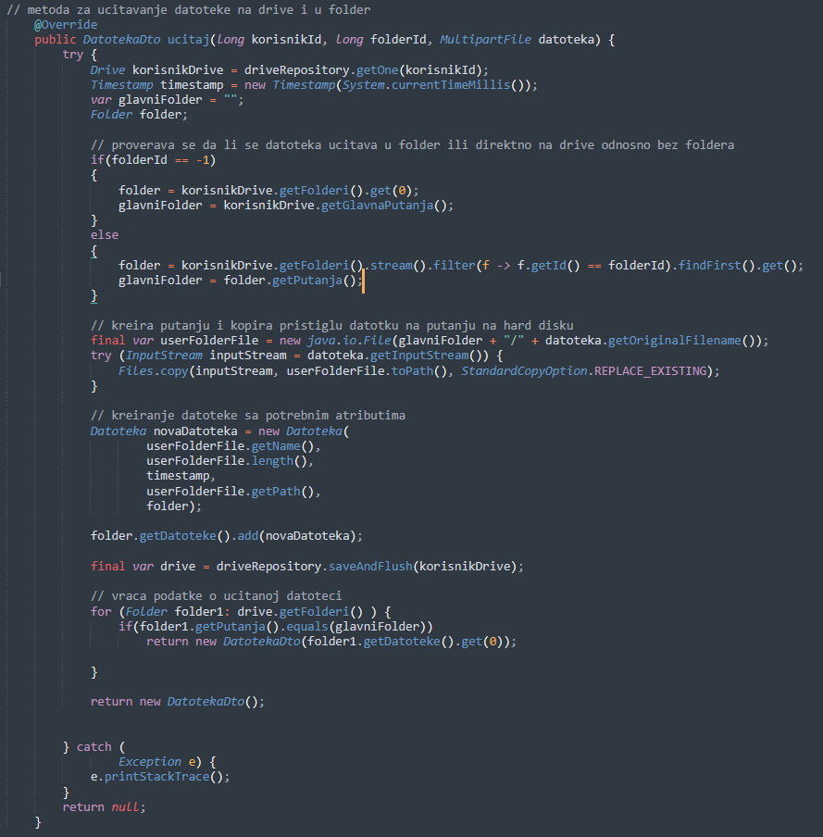

Preuzmi datoteku

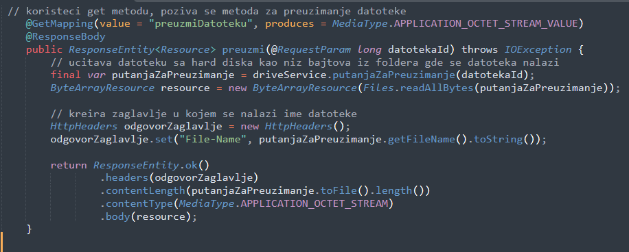

Obriši datoteku / folder

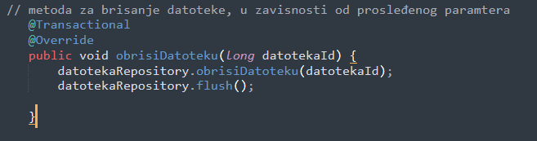

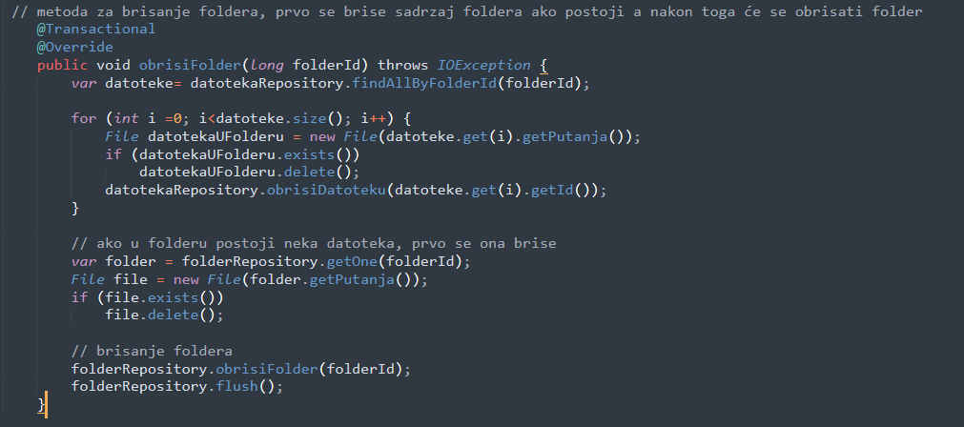

Kreiraj folder

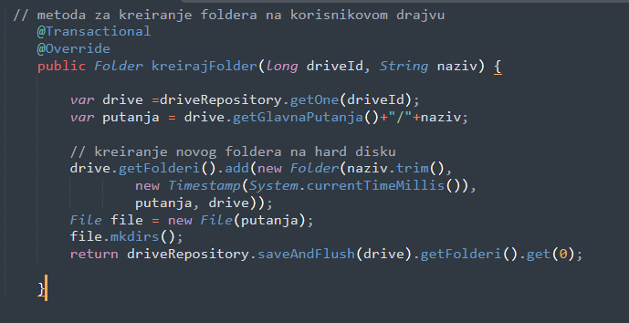

Testiranje softvera

Testiranje softvera je izvršeno koristeći program Postman.

Metoda registracija korisnika

Uspešna registracija korisnika – status 200 OK

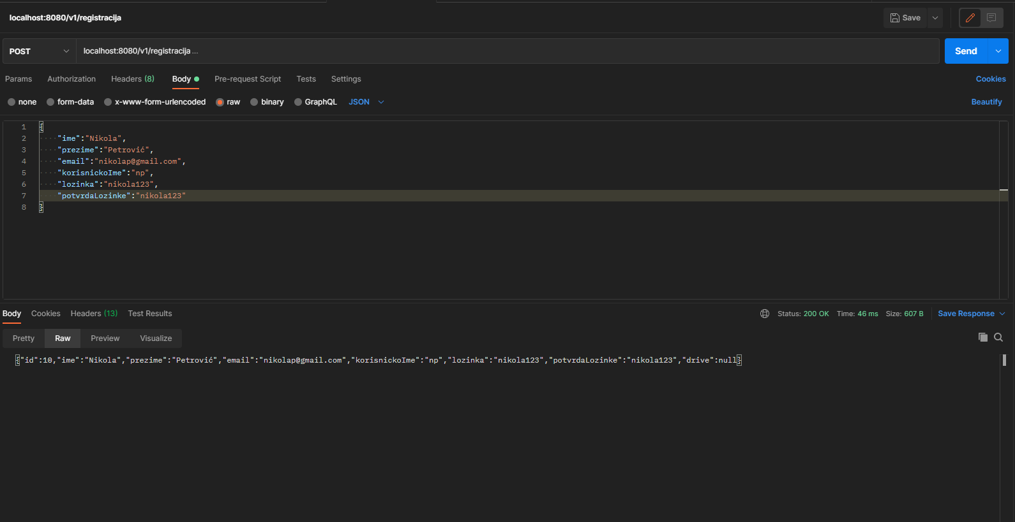

Metoda učitaj sadržaj, status 200 OK

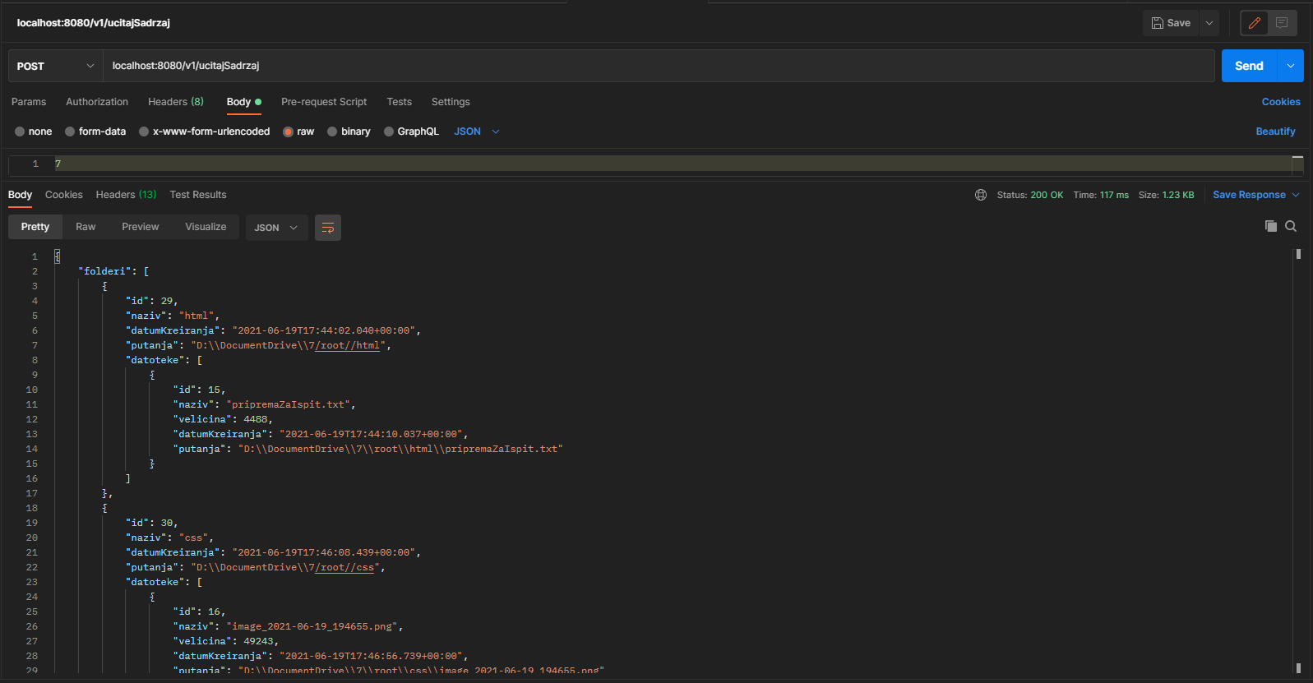

Metoda učitaj datoteku status 200 OK

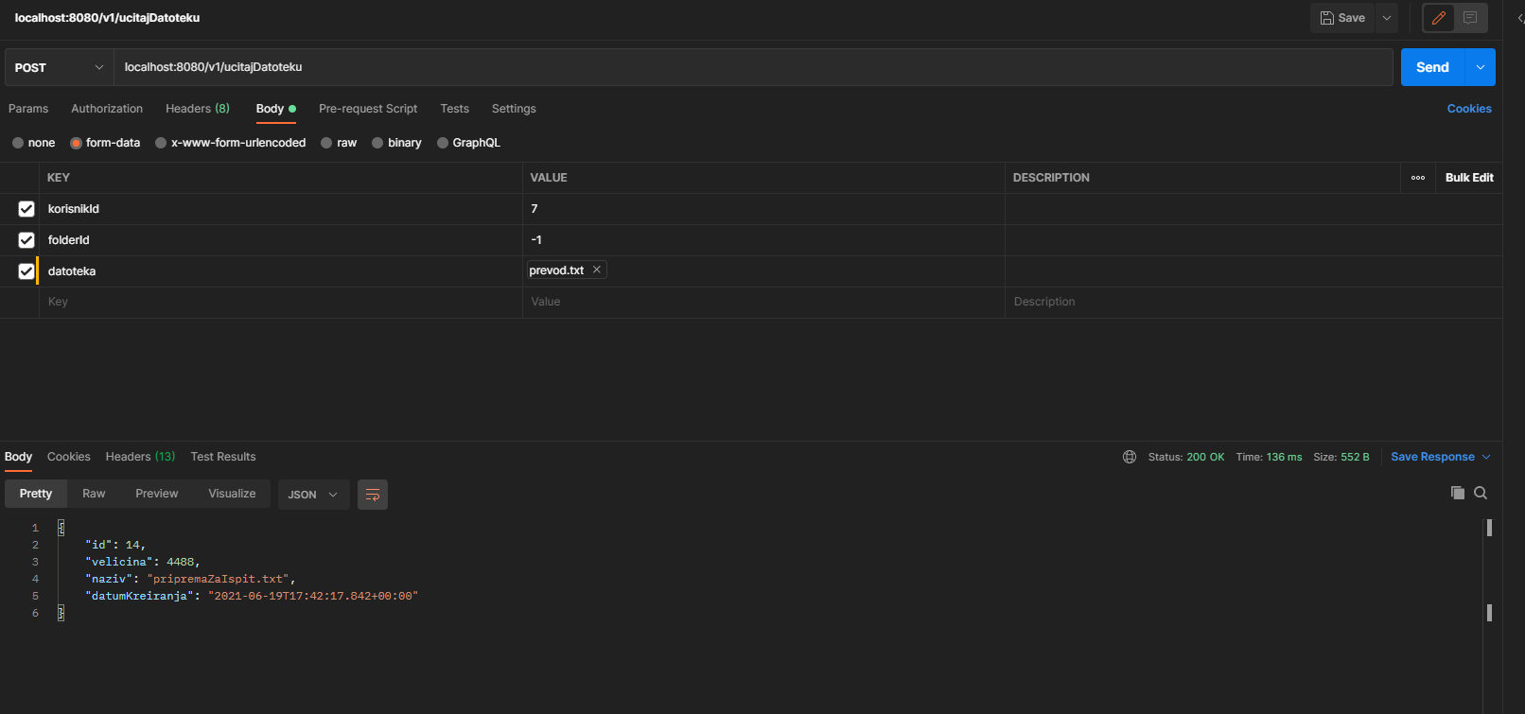

Metoda obriši folder status 200 OK

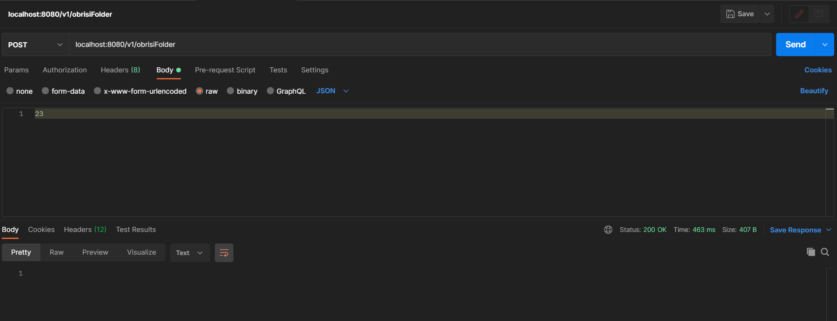

**Literatura**

Github repozitorijum: https://github.com/

http://www.tfzr.uns.ac.rs/Predmet/razvoj-softvera-otvorenog-koda

https://getbootstrap.com/docs/5.0/getting-started/introduction/

Fabio Cimo, Bootstrap Programming Cookbook, Web Code Geeks.

https://angular.io/docs

https://www.w3schools.com/mysql/default.asp

https://spring.io/guides/tutorials/rest/